**Федеральное государственное бюджетное учреждение науки**

**Центр теоретических проблем Физико-химической фармакологии**

**Российской академии наук (ЦТП ФХФ РАН)**

|  |  |  |
| --- | --- | --- |
| УДК: 577.3.01 577.38 577.3:51-76  Регистрационный № АААА-А18-118012300296-5 Инв. № 0131-2015-0004 |  | УТВЕРЖДАЮ  ВРИО директора  ___________М.А. Пантелеев  «___» ______________ 20__ г. |

М.П.

**ОТЧЕТ О НАУЧНО-ИССЛЕДОВАТЕЛЬСКОЙ РАБОТЕ**

**по программе Президиума РАН**

**«Фундаментальные исследования для разработки биомедицинских технологий»**

**(заключительный)**

**РАЗРАБОТКА НОВОГО ЛЕКАРСТВА ДЛЯ ОСТАНОВКИ И ПРЕДОТВРАЩЕНИЯ КРОВОТЕЧЕНИЙ У ПАЦИЕНТОВ, СТРАДАЮЩИХ ОТ ГЕМОФИЛИИ А И В И ДРУГИХ НАРУШЕНИЙ ГЕМОСТАЗА, ОСНОВАННОГО НА ПРОДЛЕНИИ ВРЕМЕНИ ЖИЗНИ АКТИВНЫХ ФАКТОРОВ СВЕРТЫВАНИЯ НИЗКОМОЛЕКУЛЯРНЫМИ ЛИГАНДАМИ**

Руководитель проекта __________________ **/**М.А. Пантелеев **/**

подпись, дата расшифровка

Москва 2017

СПИСОК ИСПОЛНИТЕЛЕЙ

Руководитель, д.ф.-м.н., проф. ______________________ Пантелеев М.А.

подпись, дата

вед.н.с., к.б.н. ______________________ Шибеко А.М.

подпись, дата

в.н.с., к.б.н. ______________________ Баландина А.Н.

подпись, дата

вед.н.с., к.б.н. ______________________ Мартынов М.В.

подпись, дата

с.н.с., к.б.н. ______________________ Котова Я.Н.

подпись, дата

н.с., к.б.н. ______________________ Колядко В.Н.

подпись, дата

м.н.с. ______________________ Обыденный С.И.

подпись, дата

н.с., к.б.н. ______________________ Артеменко Е.О.

подпись, дата

с.н.с., к.б.н. ______________________ Подоплелова Н.А.

подпись, дата

н.с., к.б.н. ______________________ Нечипуренко Д.Ю.

подпись, дата

м.н.с. ______________________ Мазничка Ю.И.

подпись, дата

н.с. ______________________ Шахиджанов С.С.

подпись, дата

н.с. ______________________ Борсакова Д.В.

подпись, дата

зав.отделом ______________________ Спиридонов И.С.

подпись, дата

ведущий инженер ______________________ Даниелян А.Д.

подпись, дата

стажер-иссл. ______________________ Демьянова А.С.

подпись, дата

стажер-иссл. ______________________ Ушакова О.Е.

подпись, дата

стажер-иссл. ______________________ Якушева А.А.

подпись, дата

стажер-иссл. ______________________ Шепелюк Т.О.

подпись, дата

стажер-иссл. ______________________ Майоров А.С.

подпись, дата

аспирант ______________________ Серёгина Е.А.

подпись, дата

н.с., к.б.н. ______________________ Дашкевич Н.М.

подпись, дата

**Реферат**

Отчет 16 стр., 1 ч., 4 рис., 10 источников.

Ключевые слова: гемофилия, дефициты гемостаза, регуляция свертывания крови, время жизни факторов свертывания, тромбодинамика, низкомолекулярные лиганды.

Данное исследование заключается в создании принципиально нового способа лечения дефицитов системы свертывания. Система свертывания состоит из нескольких функциональных частей, отвечающих за инициацию, амплификацию и пространственное распространение активных факторов свертывания; результатом работы этой системы является формирование фибринового сгустка в месте повреждения сосуда. Гемофилия А или В – это дефицит фактора VIII (фVIII) или фактора IX (фIX), соответственно, которые выражаются в подавлении пространственного роста сгустка и в регулярных кровотечениях у пациентов. Кровотечения у пациентов, страдающих от гемофилии, возникают наиболее часто в суставах, приводя к гемартрозам и ранней инвалидизации пациентов. Современные терапевтические препараты, использующиеся при различных дефицитах гемостаза (в т.ч. при гемофилии А и В), представляют собой концентраты белков, полученные из донорской плазмы или рекомбинантно. Ключевыми недостатками таких препаратов являются короткий период полувыведения (от 2 до 12-16 часов), развитие иммунного ответа и резистентности к препарату у значительной части пациентов и необходимость внутривенного введения препаратов. Целью данного исследования является разработка нового перорального лекарства для предотвращения кровотечений у пациентов, страдающих от гемофилии и других нарушений гемостаза, которое будет основано на низкомолекулярном лиганде факторов свертывания.

Результатом данного проекта является выяснение механизма действия лиганда фактора Ха и доказательство его эффективности в организме, выбор наиболее перспективных соединений и определение оптимальных дозировок.

Содержание

Введение 5

Основная часть 6

1. Определить критерий, которому должны удовлетворять оптимизированные соединения-лиганды фХа 6

2. Поиск оптимизированных соединений, изучение их свойств и влияния на активность фХа и на генерацию тромбина и образование фибрина в пространственно гетерогенной системе 8

3. Выбор наиболее эффективное из найденных соединений для испытания на животных in vivo 9

Выводы 10

Список использованных источников 12

## Обозначения и сокращения

**фХа** – фактор свертывания Х активированный

## Введение

Свертывание крови, включающее образование прочного фибринового сгустка, активируется при повреждении кровеносного русла. Данный процесс относится к реакционно-диффузионным, то есть включает в себя не только биохимические реакции последовательной активации ферментов (факторов свертывания), но и диффузию этих факторов от места их производства, что обеспечивает рост сгустка в пространстве. Основной вклад в процесс такого роста вносит диффузия наиболее долго живущего активного компонента системы – фактора свертывания IXa, входящего в комплекс внутренней теназы. При гемофилии А и В внешняя теназа отсутствует, так как нет в наличии одного из двух ее компонентов – фактора свертывания VIII или IX, соответственно. При этом рост фибринового сгустка в просвете сосуда обеспечивается за счет диффузии фактора Xa (фХа) и тромбина, время жизни которых в 10-100 раз меньше, чем у фактора IXa. В результате, скорость роста сгустка фибрина в гемофильной плазме снижена в 2-5 раз по сравнению с плазмой здоровых доноров, что обуславливает риск длительных кровотечений, в т.ч. угрожающих здоровью и жизни пациента.

Недавно было открыто, что введение мутантных форм фактора Xa, которые медленнее инактивируются в плазме, приводит к остановке кровотечения и усилению гемостаза у гемофильных мышей (1). Также «защита» фактора Ха от инактивации при понижении уровня антитромбина антисмысловыми олигонуклеотидами приводила к прокоагулянтным эффектам (2). Способ коррекции дефицитов гемостаза, предложенный нашей командой, основан на том, что пространственное распространение реакций свертывания в объеме поврежденной ткани осуществляется за счет диффузии: фактора IXa – в здоровом организме, и фактора Ха и тромбина – при гемофилиях (3, 4). Это также «защита» от антитромбина, но она достигается лигандами, обратимо связывающимися с активным центром Ха. Такое связывание позволяет увеличить эффективное расстояние диффузии Xa и повысить скорость роста сгустка в гемофильной плазме вплоть до нормальных значений. Преимущество данного способа заключается в том, что он может осуществляться низкомолекулярными лигандами фактора Ха, вводимых перорально в домашних условиях, что значительно снизит стоимость лечения и позволит избежать побочных эффектов, связанных с внутривенным введением белковых гемостатиков (5, 6).

Целью настоящего проекта была разработка принципиально нового метода коррекции дефицитов гемостаза у пациентов с гемофилией А и B, основанного на увеличении времени жизни активных факторов свертывания в крови под действием лигандов факторов свертывания.

Современные терапевтические препараты, использующиеся для лечения гемофилии представляют собой концентраты белков, полученные из донорской плазмы или рекомбинантно. Такие препараты имеют короткий период полувыведения (от 2 часов до 12-16 часов) и высокую стоимость; они применяются путем внутривенных инфузий, в случае тяжелых форм заболевания – несколько раз в неделю, что способствует развитию иммунного ответа и резистентности к препарату примерно у 20% пациентов (ингибиторная форма гемофилии) (7). Как следствие развития иммунного ответа, возникает необходимость применения еще более дорогостоящих препаратов, обладающих шунтирующим механизмом действия: концентратом протромбинового комплекса или рекомбинантным фактором VIIa (Коагил-VII™) (8-10).

Нами был предложен метод лечения дефицитов гемостаза (в т.ч. гемофилии А и В), основанный на принципиально новом способе регуляции свертывания крови путем увеличения времени жизни активных факторов свертывания низкомолекулярными лигандами, которые предотвращают необратимое ингибирование активных факторов плазменными ингибиторами и не обладает описанными недостатками современных препаратов. Применение таких лигандов позволяет увеличить скорость диффузии фXa и увеличить скорость роста сгустка до значений скорости в плазме здорового донора. Применять препарат, основанный на низкомолекулярном соединении-лиганде, можно будет перорально в домашних условиях, что значительно снизит стоимость лечения. Эффективность указанного метода была доказана нами в опытах in vitro, в т.ч. с использованием нового теста свертывания «Тромбодинамика», в плазме пациентов с гемофилиями А и В, в которую добавляли известные лиганды фXa, а также в плазме пациентов, находящихся на антикоагулянтной терапии гепарином и варфарином. Добавление лигандов в плазму пациентов с различными дефицитами гемостаза приводило к увеличению скорости роста фибринового сгустка до значений, характерных для здоровых доноров. Также был синтезирован ряд новых низкомолекулярных соединений – карбамоилфенильных производных, отобранных на основе компьютерного скрининга потенциальных лигандов фXa.

Задачи на этап 2017 года:

1) Выяснить молекулярный механизм действия лигандов, обратимо связывающихся с активным центром фактора Ха, как на пространственную динамику свертывания in vitro в отсутствие потока крови и в условиях венозного и артериального потока, так и на остановку кровотечения у мышей с индуцированной гемофилией in vivo и на рост тромба в кровеносном сосуде.

2) Определить режим введения и оптимальные дозировки лигандов.

3) Провести поиск низкомолекулярных соединений-лигандов Ха, оптимизированных по своим физико-химическим характеристикам (растворимость в водных растворах и т.д.) и по степени усиления гемостаза при добавлении в плазму гемофилика или при введении в кровоток мыши.

4) Изучить фармакологические характеристики соединений и выбрать наиболее оптимальное.

## Основная часть

### Компьютерное моделирование эффекта обратимого ингибитора фактора Ха

Проведено математическое моделирование и подтверждение в опыте кинетики инактивации Ха в гомогенной буферной системе с антитромбином и различными концентрациями лиганда (ривароксабана) (Рис.1). Смоделировано диффузное распространение Ха в гетерогенной системе с антитромбином и лигандом в гемофильной плазме, в которой активатор свертывания локализован.

Проведено компьютерное моделирование системы свертывания с локализованным тканевым фактором при различном механизме ингибирования – необратимом, конкурентном и конкурентном с отсутствием диффузии комплекса лиганд-Ха (Рис.2). Теоретические предсказания подтверждены в опыте в гемофильной плазме мыши и человека с различными ингибиторами.



Рисунок 1. Конкурентный ингибитор предотвращает инактивацию Ха антитромбином. Черные точки – измеренная активность Ха через 45 мин (оценивали по расщеплению хромогенного субстрата) в буфере с антитромбином (1 МЕ/мл) в зависимости от концентрации ривароксабана (нМ); среднее + SD по 3 повторам. Цветом показаны расчетные кривые для 3 наборов параметров: k1 – кинетическая константа ассоциации, Ki – константа ингибирования/связывания.

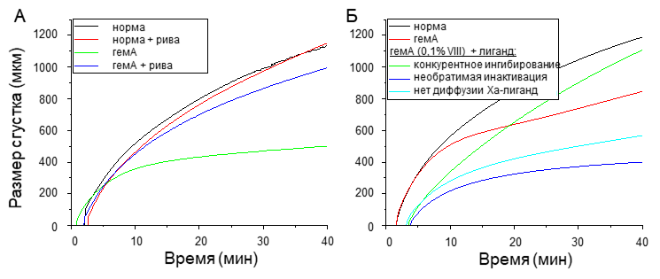

Рисунок 2. Конкурентный ингибитор нормализует рост сгустка при гемофилии А за счет увеличения расстояния диффузии Ха. А – роста сгустка фибрина в плазме мышей в тесте тромбодинамики (n=3). В нормальную или гемофильную (добавлено антитело к фактору VIII; 0,5 мкг/мл) плазмы добавляли ривароксабан до 1 мкМ. Б – расчетные кривые роста сгустка в модели плазменного свертывания. Моделирование в следующих режимах: нормальная плазма (черная кривая), «гемофильная» плазма» (уровень VIII 0,1% от нормы) (красная), «гемофильная» плазма с добавлением 10 нМ лигандов: необратимого (синяя), конкурентного (зеленая) или конкурентного и обнуляющего коэффициент диффузии (голубая). Концентрация фосфолипидов 4 мкМ.

### Подбор условий и наладка протокола лабораторных исследований системы свертывания мыши

Произведены подбор условий и наладка протокола лабораторных исследований системы свертывания мыши. Опробованы несколько методик оценки гемостаза мыши. Для исследования влияния лигандов на динамику тромбообразования и «окклюзивность» тромбов проведены опыты в крови мыши в проточной камере in vitro и в модели тромбоза на сонной артерии in vivo.

На мышах с дефицитами гемостаза (индуцированная гемофилия А, инъекция гепарина, прием апиксабана) проведены опыты с одновременной оценкой хвостового кровотечения in vivo и измерением динамики роста сгустка в плазме мыши in vitro (метод тромбодинамики), проведены корреляции между лабораторными и физиологическими показателями гемостаза (Рис.3).

1. 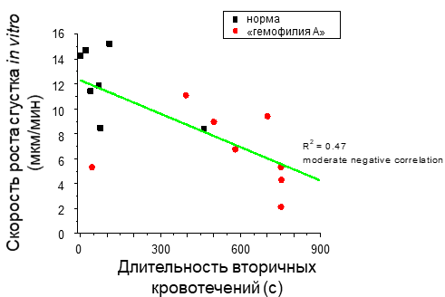

Рисунок 3. Показатель лабораторного теста коррелирует (r2 = 0,47) с физиологическим параметром, характеризующим плазменный гемостаз. Самцов C57Bl/6 (8-24 недели, 28-35 г) вводили в анестезию (золетил и ксилазин), размещали на подогреваемом коврике, внутривенно вводили препараты, отрезали 3мм кончика хвоста, помещенного в подогреваемый физраствор, наблюдали за кровотечением в течение 15 мин. Далее забирали кровь из сердца на цитрат натрия.

### Исследование прогоагулянтного эффекта обратимых ингибиторов фактора Ха на мышиной модели

Проведено пероральное введение лигандов фактора Ха (в т.ч. ривароксабана), сформулированных в виде раствора или сухого корма, и исследовано их влияние на частоту остановки кровотечения при продольном рассечении бедренной вены у гемофильных мышей (Рис. 4).

Создан набор из 15 новых соединений-лигандов, являющихся потенциальными конкурентными ингибиторами фактора Ха. Ингибирующие характеристики изучены стандартными биохимическими и коагулогическими методами, оценено влияние на динамику роста сгустка и распространение активности тромбина в объеме плазмы мышей.

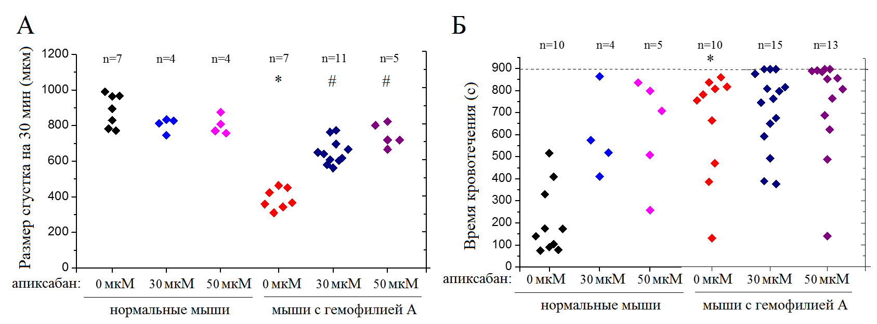

Рисунок 4. Прокоагулянтный эффект лиганда Ха. А – размер фибринового сгустка через 30 мин после активации в плазме нормальных и гемофильных мышей, которым вводили апиксабан. Б – время хвостового кровотечения (наблюдение 900 с). Указано количество мышей в каждой группе. Значимость различий оценивали тестом Манна-Уитни с поправкой Бонферрони; * – достоверное различие между нормой и гемофилией, # –между группами гемофильных мышей.

## Заключение

Описан механизм прокоагулянтного действия лигандов фактора Ха на систему свертывания, доказана его эффективность в лабораторных тестах и на животных, произведен поиск и определены оптимальные дозировки перспективных лигандов, выбранных в качестве потенциальных лекарств.

Открыт совершенно новый способ регуляции системы свертывания. Впервые экспериментально и теоретически доказано, что конкурентное обратимое связывание с фактором Ха может иметь прокоагулянтное действие на систему свертывания в условиях дефицита гемостаза, в т.ч. при отсутствии фактора VIII (гемофилия A) и фактора IX (гемофилия B). С практической точки зрения, это явление открывает перспективы для создания новых классов гемостатических и прокоагулянтных препаратов. Полученные результаты показывают предсказательную силу математических моделей свертывания, с помощью которых был открыт и проанализирован прокоагулянтный эффект конкурентных лигандов Ха при гемофилии. Показана перспективность лабораторного метода тромбодинамики и животной модели кровотечения из бедренной вены для адекватной оценки состояния системы гемостаза и предсказания риска кровотечения.

Основные результаты работы:

1) Моделированием предсказано, что оптимальным «защитным» эффектом обладает лиганд с константой связывания 1 – 100 нМ, взятый в концентрации от 3 до 30 величин константы связывания (Рис.1). В стационарном приближении расстояние диффузии Ха увеличивается с концентрацией лиганда L как (1 + L/KD)1/2, где KD – константа диссоциации комплекса лиганд-Ха.

2) Теоретически и экспериментально показано, что конкурентный лиганд Ха может полностью компенсировать пониженную скорость роста сгустка в гемофильной плазме. Доказано, что этот «парадоксальный» эффект опосредован диффузионным распространением Ха.

3) Выбрана одна из наиболее чувствительных методик оценки гемостаза – тест хвостового кровотечения. Выявлены отличия в динамике роста сгустка между человеком и мышью в тромбодинамике (без потока) и в проточной камере, предложено объяснение разной активностью антитромбина и факторов пути протеина C. Обнаружено бистабильное состояние в системе свертывания при образовании тромба в сосуде мыши в зависимости от размера зоны активатора.

4) Показана чувствительность теста тромбодинамики к состоянию вторичного гемостаза мыши. При введении апиксабана гемофильным мышам рост сгустка соответствует нормальному, однако хвостовое кровотечение не нормализуется при выбранных дозировках (Рис.4). Выбран оптимальный для компенсации дефицитов гемостаза диапазон концентраций ривароксабана и апиксабана (Ki порядка 0,1 – 1 нМ) в плазме, составивший 100 нМ – 1 мкМ.

5) Кормление ривароксабаном мышей с гемофилией B приводило к повышению частоты остановки кровотечений (5 – 7 эпизодов за 30 мин против 0 – 1 эпизода без кормления; в норме 25 эпизодов). Доказана эффективность предложенного способа коррекции гемостаза при гемофилии.

6) Выбраны три соединения, чьи характеристики удовлетворяют критериям поиска, выдвинутых на основе результатов математического моделирования. Показано ускорение пространственного распространения тромбина и сгустка фибрина в гемофильной плазме при их добавлении.

## Список использованных источников

1. Ivanciu L, Toso R, Margaritis P, Pavani G, Kim H, Schlachterman A, Liu JH, Clerin V, Pittman DD, Rose-Miranda R, Shields KM, Erbe DV, Tobin JF, Arruda VR, Camire RM. A zymogen-like factor Xa variant corrects the coagulation defect in hemophilia. Nat Biotechnol. 2011 Oct 23;29(11):1028-33.
2. Sehgal A, Barros S, Ivanciu L, Cooley B, Qin J, Racie T, Hettinger J, Carioto M, Jiang Y, Brodsky J, Prabhala H, Zhang X, Attarwala H, Hutabarat R, Foster D, Milstein S, Charisse K, Kuchimanchi S, Maier MA, Nechev L, Kandasamy P, Kel'in AV, Nair JK, Rajeev KG, Manoharan M, Meyers R, Sorensen B, Simon AR, Dargaud Y, Negrier C, Camire RM, Akinc A. An RNAi therapeutic targeting antithrombin to rebalance the coagulation system and promote hemostasis in hemophilia. Nat Med. 2015 May;21(5):492-7.
3. Hoffman M, Monroe DM 3rd. A cell-based model of hemostasis. Thromb Haemost. 2001 Jun;85(6):958-65.
4. Panteleev MA, Ovanesov MV, Kireev DA, Shibeko AM, Sinauridze EI, Ananyeva NM, Butylin AA, Saenko EL, Ataullakhanov FI. Spatial propagation and localization of blood coagulation are regulated by intrinsic and protein C pathways, respectively. Biophys J. 2006 Mar 1;90(5):1489-500.
5. Cawthern KM, van 't Veer C, Lock JB, DiLorenzo ME, Branda RF, Mann KG. Blood coagulation in hemophilia A and hemophilia C. Blood. 1998 Jun 15;91(12):4581-92.
6. Berntorp E, Shapiro AD. Modern haemophilia care. Lancet. 2012 Apr 14;379(9824):1447-56.
7. K. M. Cawthern, C. van ’t Veer, J. B. Lock, M. E. DiLorenzo, R. F. Branda, and K. G. Mann, “Blood coagulation in hemophilia A and hemophilia C.,” Blood, vol. 91, no. 12, pp. 4581–92, Jun. 1998.
8. M. Franchini and P. M. Mannucci, “Hemophilia A in the third millennium.,” Blood Rev., vol. 27, no. 4, pp. 179–84, Jul. 2013.
9. E. Berntorp and A. D. Shapiro, “Modern haemophilia care.,” Lancet, vol. 379, no. 9824, pp. 1447–56, Apr. 2012.
10. “Руководство по лечению гемофилии, опуб. World Federation of Hemophilia.” 2008.